**1.- ¿Cómo se convierte un archivo HTML en un archivo PHP válido?**

Al documento se nombra como extensión php, por ejemplo “index.php”, para que reconozca que se reconozca el lenguaje de php y eso iría dentro del codigo “<?php” “?>”.

**2.- Explique el concepto de** super-globales **y brinde ejemplos.**

Los super globales son clases que están globales a lo largo de todo el script y no es necesario definirlas como **global $variable.**

Ellas son:

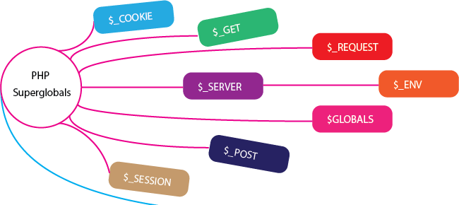

**3.- Compare a PHP con JavaScript ¿Cuáles son algunas diferencias y similitudes entre ellos?**

Similitudes:

* Ambos lenguajes son orientados y exclusivos para la programación web.
* La sintaxis es similar ya que están basados en C
* Ambos son orientados a objetos

Diferencias:

* Con Javascript podemos crear muchos efectos visuales como animaciones y en PHP esto no se puede lograr
* PHP se maneja con clases y Javascript con constructores y funciones
* Javascript está orientado hacia el lado del cliente mientras que PHP está orientado al lado del servidor

**4.- Explique el concepto de sesión, en el ámbito de PHP.**

Consiste en una forma de preservar ciertos datos del usuario a lo largo de los atraves de los accesos o acciones posteriores. Esto permite guardar información en el arreglo superglobal $_SESSION